体检须知
欢迎您到新华医院健康管理中心进行体检！
- 体检时间：2024年7月13日-9月1日，除双休日节假日
请务必按照公众号上预约的日期和时间段到达，没有预约者当天不能体检
- 体检地址：控江路1665号，医疗保健综合楼二楼（简称干保楼）
（交通：公交6路、14路、70路、103路、220路、716路、841路、843路、863路、871路、地铁8号线（江浦路2号出口）均可直达）
- 注意事项：
为了保证体检有序进行，我中心超声实施叫号系统，请按体检指引单上标注的顺序进行体检！
不同颜色CT手牌检查地点不同，请根据手牌上的地址前往！
所有体检者请关注“上海新华医院”微信公众号，有任何动态变化信息，我们会第一时间发布在公众号-“体检健康”栏目内。体检前一天请务必查看公众号-“体检健康”-“重要提示”，以免错过重要通知。
1、体检当日请务必携带身份证，以便于我中心进行身份核实工作；
2、体检前一天请保持正常饮食，注意休息，勿饮酒，避免剧烈运动；
3、体检当日需进行抽血、腹部B超、呼气试验等空腹项目者，请在受检前禁食8小时；
4、男性需做前列腺、输尿管、膀胱B超者，需要憋尿，若无尿意请将空腹项目做完后饮水800ml，再做此项检查。且待前列腺、输尿管、膀胱B超做好后再留取尿液；
5、为保证体检结果的准确性，若体检当日有感冒、发热等急性病症，请去门急诊就诊，体检暂缓；
6、糖尿病、高血压、心脏病、哮喘等慢性疾病患者，体检当日不要中断服药，必要时请将药物携带备用；
7、做放射科检查前，请注意看清放射科门口的注意事项，当日请勿穿着有金属饰物的上衣（如金属拉链、彩片等），女性不戴有金属框架的文胸、女性做胸部CT者请将文胸去除，另放射科摄片对人体有小量辐射，但不造成人体危害，在医学范围内；
8、女性应特别注意：
1）怀孕或可能已受孕的女性受检者，请预先告知医护人员，勿做放射科检查、呼气试验、妇科检查；
2）妇科检查仅限于已婚女性；
3）做妇科检查者，检查前三天，请勿做阴道冲洗、勿使用阴道内药物，以确保得到准确的检查结果；
4）月经期间请勿留取尿液和妇科检查，待经期结束后于工作日补做；
5）已婚女性做妇科检查及妇科彩超前需排空膀胱；未婚女性如做盆腔B超者，需等盆腔B超做好后再留取尿液；
6）女性受检者当日请勿穿着连裤袜、连衣裙、紧身衣服；
9、请勿携带贵重物品来健康管理中心；
10、年老体弱、行动不方便者请安排家属陪同；
11、进行各项检查时，请按照体检指引单预定的项目逐科、逐项检查，不要遗漏；体检结束后请务必将体检指引单交于审核处，以免影响最后的健康评估；
四、体检报告：
电子版体检报告可以在“上海新华医院”微信公众号内查询，登录电脑版微信可打印PDF版报告。需要纸质报告者，可携带身份证原件，于工作日下午13:00～16:00，至我中心前台打印，现场有医生解读报告。（双休日节假日除外）。
- 报告解读：
工作日下午13:00～16:00，双休日节假日除外

附1：医院位置图
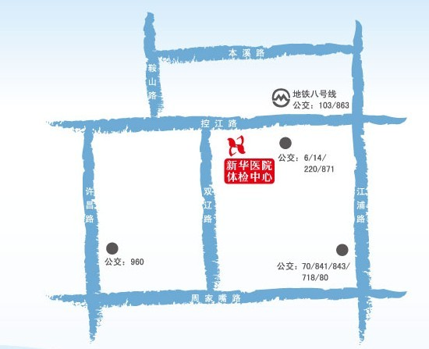
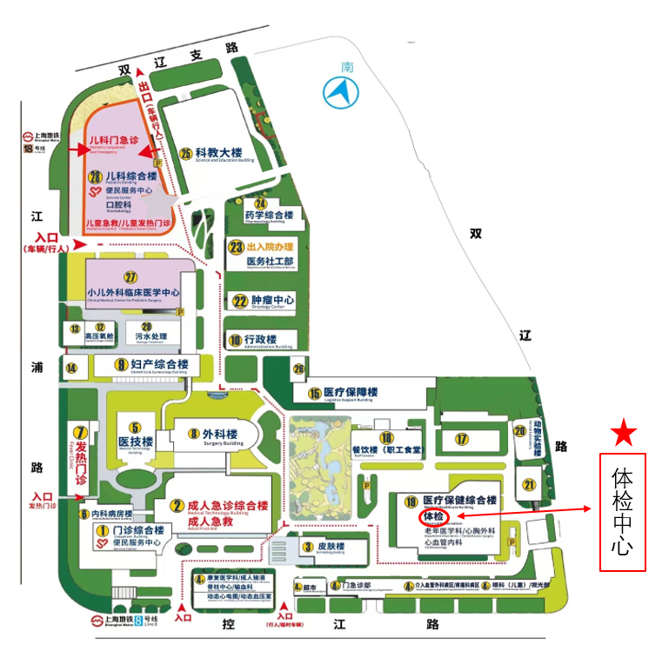
附2：健康管理中心位置图

新华医院健康管理中心
前台咨询电话：25076964/25076962
（工作日下午1-4点）

